**Что такое графический диктант?**

Что такое графический диктант? По сути, это простое рисование по клеточкам. Слушая указания педагога (мамы), ребенок отмечает карандашом диктуемый маршрут.

Начиная диктовать, не забудьте задать начальную точку – можете сами отметить ее на листе. Получившийся рисунок можно использовать как раскраску.

Кажется, все просто, но на самом деле это незатейливое занятие требует полной концентрации внимания: нельзя отвлечься ни на секунду, почему что (и это главное достоинство графического диктанта) в результате получается забавная картинка: домик, слоник, кораблик. Письмо под диктовку очень нравится ребятам, поскольку присутствует сюрпризный момент – дети не знают заранее, какой рисунок должен получиться.

Выполняя задания, дошкольники приобретают нужные графические навыки, учатся ориентироваться на листе бумаги в клетку, у детей развивается зрительное и слуховое восприятие, произвольность внимания и памяти. Графические диктанты не только развивают мелкую моторику и координацию движений руки, но и формируют пространственное мышление. В процессе усвоения навыка письма по клеточкам под диктовку дети становились более усидчивыми, прилежными, самостоятельными, уверенными в своих силах. А эти качества необходимы для успешного обучения в школе.

Продолжительность одного занятия с графическими диктантами не должна превышать 10 – 15 минут для детей младше пяти лет, 15 – 20 минут для детей 5 – 6-ти лет и 20 – 25-ти минут для детей 6 – 7-ми лет.

**Ставим начальную точку.**

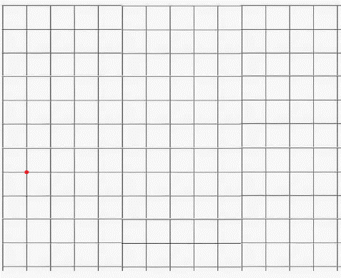1 ↓, 2 →, 3 ↑, 1→, 5 ↓, 1 →, 2 ↑, 1 →, 2 ↓, 1 →,2 ↑, 2 →, 2 ↓, 1 →, 2 ↑, 1 →, 2 ↓, 1 →, 6 ↑, 5 ←, 3 ↑, 3 ←, 1 ↓, 1 ←, 1 ↓, 1 ←,4 ↓, 1 ←.

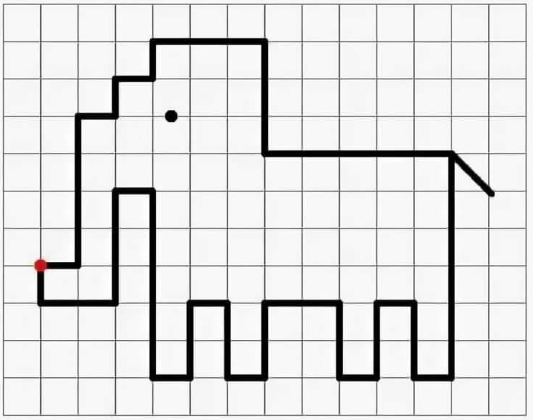

**Первый уровень сложности.**

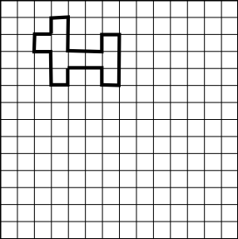  

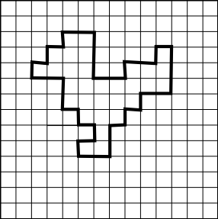  

  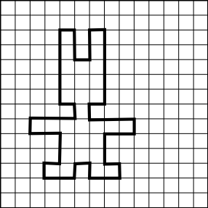

 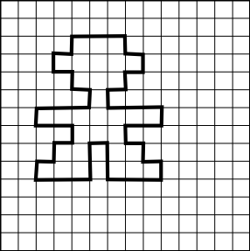 

 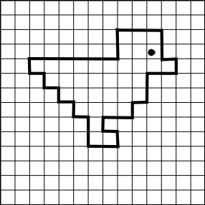 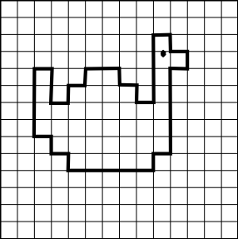

  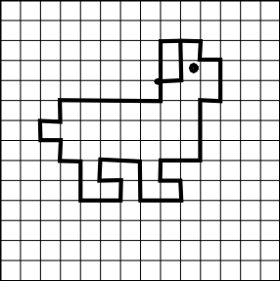

 

**Второй уровень сложности.**

  

  